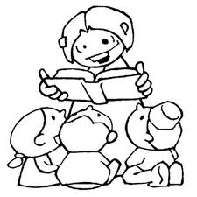
http://tata31.eklablog.com/
LE CARTABLE RÊVEUR

Pendant que tu étais
Sur la plage, cet été,
Ou bien dans la forêt,
As tu imaginé
Que ton cartable rêvait ?
Il rêvait d'avaler
Des crayons, des cahiers,
Puis d'aller comme on vole,
Sur le chemin de l'école.
Carl NORAC
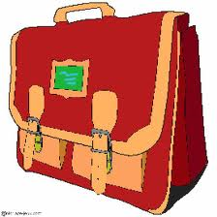

MON CARTABLE
Mon cartable a mille odeurs,
mon cartable sent la pomme,
le livre, l'encre, la gomme
et les crayons de couleurs.
Mon cartable sent l'orange,
le bison et le nougat,
il sent tout ce que l'on mange
Et ce qu'on ne mange pas.
La figue et la mandarine,
le papier d'argent ou d'or,
et la coquille marine,
les bateaux sortant du port.
Les cow-boys et les noisettes,
La craie et le caramel,
les confettis de la fête,
les billes remplies de ciel.
Les longs cheveux de ma mère
et les joues de mon papa,
les matins dans la lumière,
la rose et le chocolat.
Pierre GAMARRA

LES CRAYONS

Mais à quoi jouent les crayons
pendant les récréations ?
Le rouge dessine une souris,
le vert un soleil,
Le bleu dessine un radis,
le gris une groseille.
Le noir, qui n'a pas d'idée,
fait des gros pâtés.
Voilà les jeux des crayons
pendant les récréations.
Corinne ALBAUT
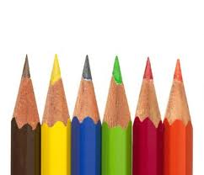

MON STYLO

Si mon stylo était magique,
Avec des mots en herbe,
J’écrirais des poèmes superbes,
Avec des mots en cage,
J’écrirais des poèmes sauvages.
Si mon stylo était artiste,
Avec les mots les plus bêtes,
J’écrirais des poèmes en fête,
Avec des mots de tous les jours,
J’écrirais des poèmes d’amour.
Mais mon stylo est un farceur
Qui n’en fait qu’à sa tête,
Et mes poèmes, sur mon cœur,
Font des pirouettes.
Robert GÉLIS

PONCTUATIONS
- Ce n’est pas pour me vanter,
Disait la virgule,
Mais, sans mon jeu de pendule,
Les mots, tels des somnambules,
Ne feraient que se heurter.
- C’est possible, dit le point.
Mais je règne, moi,
Et les grandes majuscules
Se moquent toutes de toi
Et de ta queue minuscule.
- Ne soyez pas ridicules,
Dit le point-virgule,
On vous voit moins que la trace
De fourmis sur une glace.
Cessez vos conciliabules.
Ou, tous deux, je vous remplace !

Maurice CARÊME

PAVANE DE LA VIRGULE
"Quant à moi !" dit la Virgule,
j'articule et je module ;
Minuscule, mais je régule
Les mots qui s'emportaient !
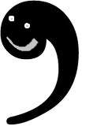
J'ai la forme d'une Péninsule ;
A mon signe la phrase bascule.
Avec grâce je granule
Le moindre petit opuscule.
Quant au Point !
Cette tête de mule
Qui se prétend mon cousin !
Voyez comme il se coagule,
On dirait une pustule,
Au mieux : un grain de sarrasin.
Andrée CHÉDID

MON ÉCOLE
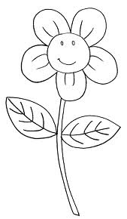
Mon école est pleine d'images,
Pleine de fleurs et d'animaux,
Mon école est pleine de mots
Que l'on voit s'échapper des pages,
Pleine d'avions, de paysages,
De trains qui glissent tout là-bas
Où nous attendent les visages
Des amis qu'on ne connaît pas.
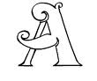
Mon école est pleine de lettres,
Pleine de chiffres qui s'en vont
Grimper du plancher au plafond
Puis s'envolent par les fenêtres,
Pleine de jacinthes, d'œillets,
Pleine de haricots qu'on sème ;
Ils fleurissent chaque semaine
Dans un pot et dans nos cahiers.
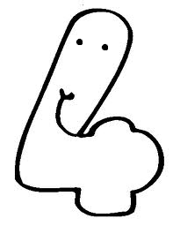
Ma classe est pleine de problèmes
Gentils ou coquins quelquefois,
De chansons, de poèmes,
Dont on aime la jolie voix
Pleine de contes et de rêves,
Blancs ou rouges, jaunes ou verts,
De bateaux voguant sur la mer
Quand une brise les soulève.
Pierre GAMARRA

L'ÉCOLE
Dans notre ville, il y a
Des tours, des maisons par milliers,
Du béton, des blocs, des quartiers,
Et puis mon cœur, mon cœur qui bat
Tout bas.
Dans mon quartier, il y a
Des boulevards, des avenues,
Des places, des ronds-points, des rues
Et puis mon cœur, mon cœur qui bat
Tout bas.
Dans notre rue, il y a
Des autos, des gens qui s'affolent,
Un grand magasin, une école,
Et puis mon cœur, mon cœur qui bat
Tout bas.

Dans cette école, il y a
Des oiseaux chantant tout le jour
Dans les marronniers de la cour.
Mon cœur, mon cœur, mon cœur qui bat
Est là.
Jacques CHARPENTREAU

LE CANCRE
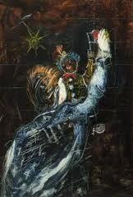
Il dit non avec la tête
Mais il dit oui avec le cœur
Il dit oui à ce qu'il aime
Il dit non au professeur
Il est debout
On le questionne
Et tous les problèmes sont posés
Soudain le fou rire le prend
Et il efface tout
Les chiffres et les mots
Les dates et les noms
Les phrases et les pièges
Et malgré les menaces du maître
Sous les huées des enfants prodiges
Avec des craies de toutes les couleurs
Sur le tableau noir du malheur
Il dessine le visage du bonheur.
Jacques PRÉVERT

JE VAIS À L'ÉCOLE
Je vais à l'école
Comm' un grand garçon.
Prenez ma parole,
Je sais mes leçons.
J'aime bien la classe,
C'est toujours trop court.
La semaine passe,
On dirait d'un jour.
Et quand le soir tombe,
Je suis dans mon lit.
Je revois en songe,
Tous mes bons amis
